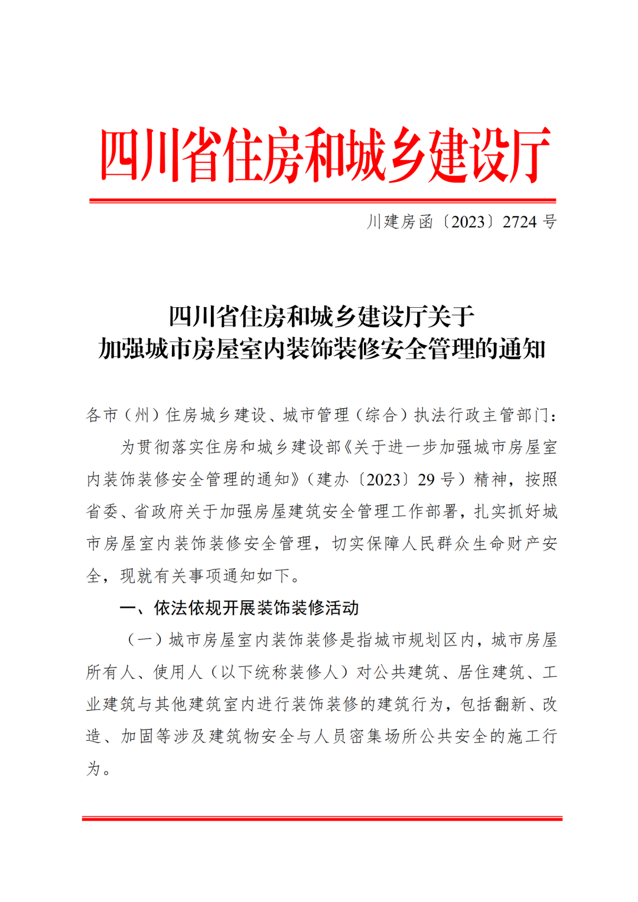
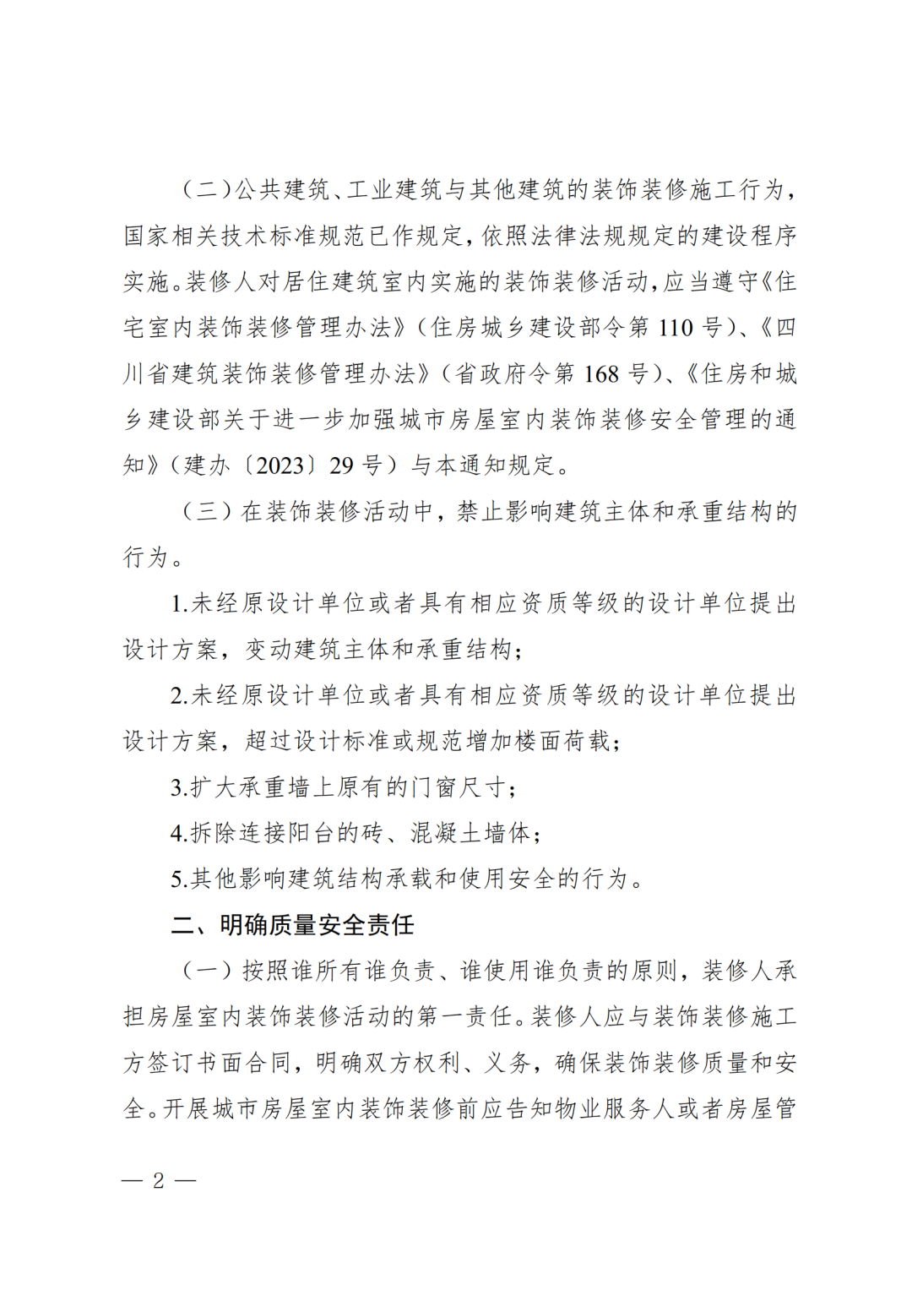
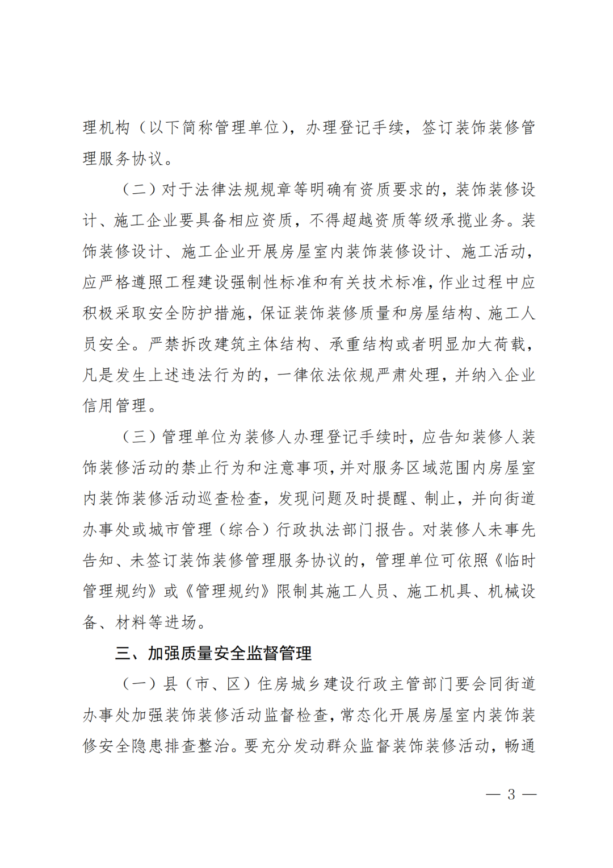
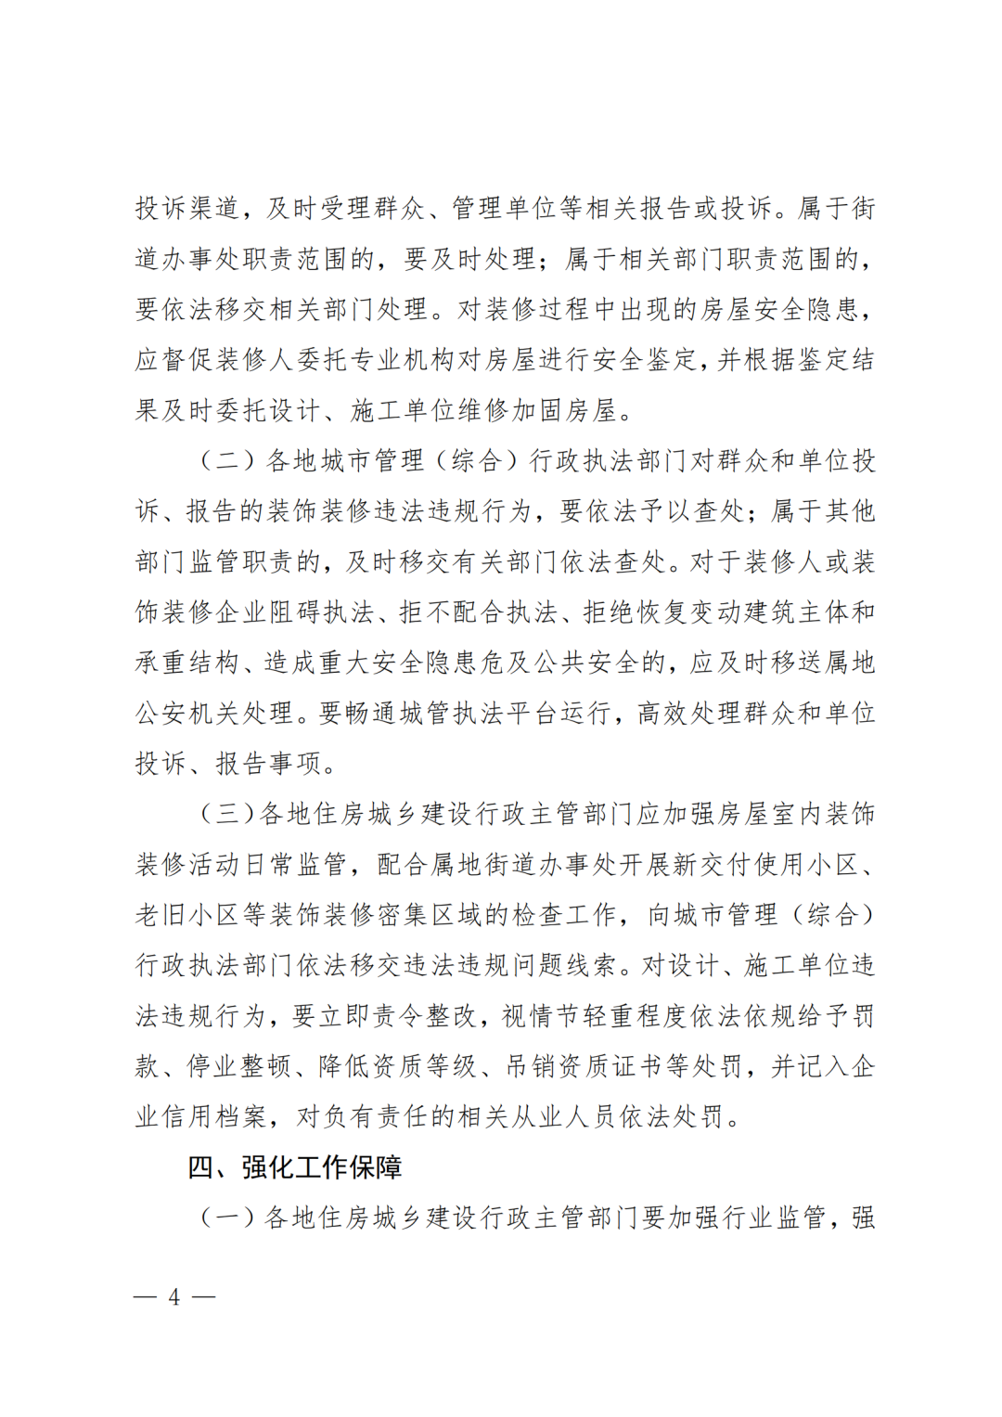
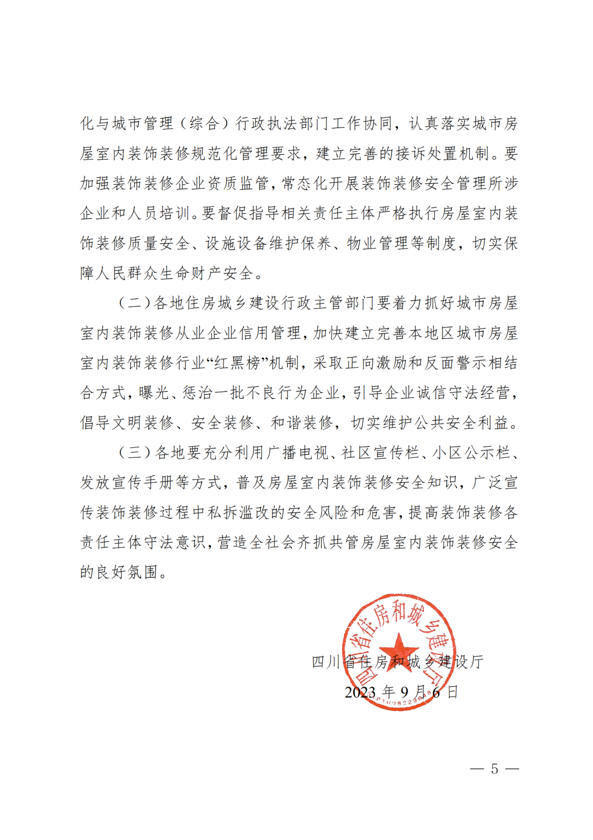
四川省住房和城乡建设厅关于加强城市
房屋室内装饰装修安全管理的通知

各市（州）住房城乡建设、城市管理（综合）执法行政主管部门：
为贯彻落实住房和城乡建设部《关于进一步加强城市房屋室内装饰装修安全管理的通知》（建办〔2023〕29号）精神，按照省委、省政府关于加强房屋建筑安全管理工作部署，扎实抓好城市房屋室内装饰装修安全管理，切实保障人民群众生命财产安全，现就有关事项通知如下。
一、依法依规开展装饰装修活动
（一）城市房屋室内装饰装修是指城市规划区内，城市房屋所有人、使用人（以下统称装修人）对公共建筑、居住建筑、工业建筑与其他建筑室内进行装饰装修的建筑行为，包括翻新、改造、加固等涉及建筑物安全与人员密集场所公共安全的施工行为。
（二）公共建筑、工业建筑与其他建筑的装饰装修施工行为，国家相关技术标准规范已作规定，依照法律法规规定的建设程序实施。装修人对居住建筑室内实施的装饰装修活动，应当遵守《住宅室内装饰装修管理办法》（住房城乡建设部令第110号）、《四川省建筑装饰装修管理办法》（省政府令第168号）、《住房和城乡建设部关于进一步加强城市房屋室内装饰装修安全管理的通知》（建办〔2023〕29号）与本通知规定。
（三）在装饰装修活动中，禁止影响建筑主体和承重结构的行为。
1.未经原设计单位或者具有相应资质等级的设计单位提出设计方案，变动建筑主体和承重结构；
2.未经原设计单位或者具有相应资质等级的设计单位提出设计方案，超过设计标准或规范增加楼面荷载；
3.扩大承重墙上原有的门窗尺寸；
4.拆除连接阳台的砖、混凝土墙体；
5.其他影响建筑结构承载和使用安全的行为。
二、明确质量安全责任
（一）按照谁所有谁负责、谁使用谁负责的原则，装修人承担房屋室内装饰装修活动的第一责任。装修人应与装饰装修施工方签订书面合同，明确双方权利、义务，确保装饰装修质量和安全。开展城市房屋室内装饰装修前应告知物业服务人或者房屋管理机构（以下简称管理单位），办理登记手续，签订装饰装修管理服务协议。
（二）对于法律法规规章等明确有资质要求的，装饰装修设计、施工企业要具备相应资质，不得超越资质等级承揽业务。装饰装修设计、施工企业开展房屋室内装饰装修设计、施工活动，应严格遵照工程建设强制性标准和有关技术标准，作业过程中应积极采取安全防护措施，保证装饰装修质量和房屋结构、施工人员安全。严禁拆改建筑主体结构、承重结构或者明显加大荷载，凡是发生上述违法行为的，一律依法依规严肃处理，并纳入企业信用管理。
（三）管理单位为装修人办理登记手续时，应告知装修人装饰装修活动的禁止行为和注意事项，并对服务区域范围内房屋室内装饰装修活动巡查检查，发现问题及时提醒、制止，并向街道办事处或城市管理（综合）行政执法部门报告。对装修人未事先告知、未签订装饰装修管理服务协议的，管理单位可依照《临时管理规约》或《管理规约》限制其施工人员、施工机具、机械设备、材料等进场。
三、加强质量安全监督管理
（一）县（市、区）住房城乡建设行政主管部门要会同街道办事处加强装饰装修活动监督检查，常态化开展房屋室内装饰装修安全隐患排查整治。要充分发动群众监督装饰装修活动，畅通投诉渠道，及时受理群众、管理单位等相关报告或投诉。属于街道办事处职责范围的，要及时处理；属于相关部门职责范围的，要依法移交相关部门处理。对装修过程中出现的房屋安全隐患，应督促装修人委托专业机构对房屋进行安全鉴定，并根据鉴定结果及时委托设计、施工单位维修加固房屋。
（二）各地城市管理（综合）行政执法部门对群众和单位投诉、报告的装饰装修违法违规行为，要依法予以查处；属于其他部门监管职责的，及时移交有关部门依法查处。对于装修人或装饰装修企业阻碍执法、拒不配合执法、拒绝恢复变动建筑主体和承重结构、造成重大安全隐患危及公共安全的，应及时移送属地公安机关处理。要畅通城管执法平台运行，高效处理群众和单位投诉、报告事项。
（三）各地住房城乡建设行政主管部门应加强房屋室内装饰装修活动日常监管，配合属地街道办事处开展新交付使用小区、老旧小区等装饰装修密集区域的检查工作，向城市管理（综合）行政执法部门依法移交违法违规问题线索。对设计、施工单位违法违规行为，要立即责令整改，视情节轻重程度依法依规给予罚款、停业整顿、降低资质等级、吊销资质证书等处罚，并记入企业信用档案，对负有责任的相关从业人员依法处罚。
四、强化工作保障
（一）各地住房城乡建设行政主管部门要加强行业监管，强化与城市管理（综合）行政执法部门工作协同，认真落实城市房屋室内装饰装修规范化管理要求，建立完善的接诉处置机制。要加强装饰装修企业资质监管，常态化开展装饰装修安全管理所涉企业和人员培训。要督促指导相关责任主体严格执行房屋室内装饰装修质量安全、设施设备维护保养、物业管理等制度，切实保障人民群众生命财产安全。
（二）各地住房城乡建设行政主管部门要着力抓好城市房屋室内装饰装修从业企业信用管理，加快建立完善本地区城市房屋室内装饰装修行业“红黑榜”机制，采取正向激励和反面警示相结合方式，曝光、惩治一批不良行为企业，引导企业诚信守法经营，倡导文明装修、安全装修、和谐装修，切实维护公共安全利益。
（三）各地要充分利用广播电视、社区宣传栏、小区公示栏、发放宣传手册等方式，普及房屋室内装饰装修安全知识，广泛宣传装饰装修过程中私拆滥改的安全风险和危害，提高装饰装修各责任主体守法意识，营造全社会齐抓共管房屋室内装饰装修安全的良好氛围。

四川省住房和城乡建设厅
2023年9月6日

